
第63号（２面）２０１０年3月３１日
発行:憲法｢九条の会｣調布のひろば
E-Mail：chofu9jou@yahoo.co.jp WEBサイトhttp://www.geocities.jp/chofu9jou/index.html
****************************************************************

三月十日『忘れてはいけない東京大空襲』アンケートから

◆･･･映像・音楽・ドラマ・マンガと、色々な形で語り伝えようとする熱意ある作品で大変よかった。戦争の悲劇が多くの人に伝わったと思います。ただ残念なのはお客さんが年配の方ばかりなことです。中学生・高校生にも観てもらうよう、学校行事として、多少強引でも見せるべきではないでしょうか。今の若い人は、こういう作品を観てくださいといっても観ないと思います。決して楽しい話ではないのですから。（四〇代・女性・府中市）
◆･･･体験者には重く辛く、押し殺しているものをえぐり出される思いでしたが、生々しく迫真的で、強烈な印象であり、若い方々や経験していない方にもある程度わかって頂けたのではないかと思いました。全体の構成も良く、胸を打つ言葉に幾つも出会いました。よくぞ言ってくださったという言葉が幾つもありました。亡くなられた方々に代わり、益々力を出し合い、戦争反対、憲法を守れ、を叫び続けていきます。（七〇代・女性・調布市）
◆･･･国会で上演すべきである。感動的でした。（八〇代・男性・世田谷区）
◆･･･改めて東京大空襲の悲惨さを思い知らされました。先の戦争が基地問題・沖縄問題を生んでいるのです。アフガン・イラクへの米軍の前線になっていることを忘れてはならないと思います。この内容構成でしたら小学生から大学生まで伝えられる力を持っていると感じました。（六〇代・女性・調布市在勤）

三月十九日『黄色いゼッケン』＆『猫は生きている』参加者の感想

◆･･･東京大空襲は私が五歳の時でした。東中野（今は新宿区）に住んでいましたが、空襲の時、辛うじて火災とのボーダーラインにいたため助かりました。Ｂ２９の編隊、そこから落とされる焼夷弾を見ながら、祖母、母、弟と逃げたのです。我が家は燃えました。こんなことを思い出しながら『猫は生きている』を観ました。戦後六五年、風化させてはならない時です。（多摩川・任海千衛）
◆･･･忘れてはならないあの大空襲の情景、人形と猫との助け合いに胸が詰まりました。戦争を知らない世代に是非観てほしいと強く感じました。『黄色いゼッケン』は、一〇〇〇日も労働者が闘っている時に、私はあの近くに住んでいながら、仕事と子育てで、知らなかったと、情けなく、自分を恥じています。（多摩川・田島満子）
交流コーナー

調布市内の九条の会の情報です。どうぞ情報をお寄せください。

多摩川九条の会
四月十八日（日）憲法ひろば四月例会の翌日 十三時半～十六時 於・多摩川児童館(京王多摩川駅北側高架下)、お話し「縄文から見た憲法」小島八良右衛門(下石原)さん。 ▼連絡先 ４８６-３５１２古川
深大寺九条の会
四月十日（土）十三時半～ 於・深大寺地域福祉センター 「憲法を丸ごとつながりで考える」、そろそろ、憲法を構造的に考えてみましょうということで、話題提供は竹内常一さん。
▼連絡先 ４８５-０４４８小保方
==================
九条の会関東
ブロック交流
集会のご案内
主催＝運営委員会
昨年六月の「九条の会」の呼びかけに応えて開催します。
１、四月四日(日)
一〇時～一六時
２、正則高校（港区芝公園三-一-三六）
最寄り駅 東京メトロ日比谷線｢神谷町」駅下車徒歩五分、都営三田線｢御成門」駅下車徒歩五分、ＪＲ山手線および京浜東北線「浜松町」駅下車徒歩十五分
３、参加対象＝関東各都県九条の会および分野別九条の会のメンバー、規模＝全体で五百人程度、十三分散会と二分科会（青年、職場）、参加費＝一〇〇〇円(青年五〇〇円）
４、九時半～受付／一〇時～全体会（体育館で各県の報告、｢九条の会」の報告＝小森陽一事務局長）／一二時～昼食休憩(各自持参を、周辺に飲食店なし)／一三時～分散会・分科会（各教室で）
５、調布の参加希望は｢憲法ひろば｣事務局へ（本紙奥付参照）
調布「憲法ひろば」の立ち上げから５年が経ち、色いろな問題が出てきました。世話人会からは、「事務局体制を確立する。世話人の数を増やし、世話人会は年数回程度開いて活動方針を決め、事務局がこれを実行する」などの改革案が出ています。
今年1月9日に、世話人会のよびかけでこの案をたたき台に話し合いが行われ、様々な意見や提案がでましたが、結論が出ないまま、4月11日に２回目の話し合いを予定しています。世話人会のあり方、例会の持ち方や回数、ニュースの内容や配布方法はこれでいいいかなど、さまざまな問題について、「ひろば」らしく、みんなで意見を出し合って、これからの調布「憲法ひろば」の方向を決めましょう。以下の話し合いにぜひご参加ください。
４月１１日（日）13時半～（於：あくろす研修室３）
笹本潤弁護士（世話人）が「ＮＰＴ再検討会議の意味」についてお話します。5月にニューヨークに行く方々を囲んで、おおいに討論しましょう。
３月に開催した２つの市民企画に寄せられた感想から
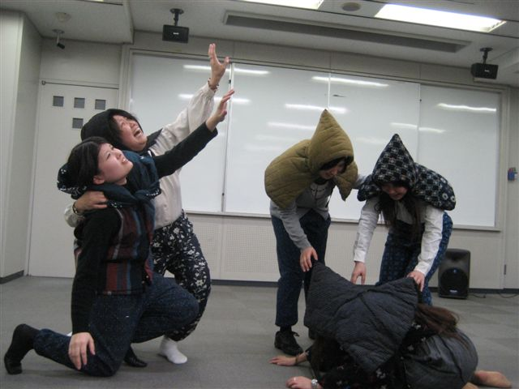
｢忘れてはならない東京大空襲｣の稽古場風景

